ГОСТ Р 54081-2010

(МЭК 60721-2-8:1994)

Группа Е02, П02, Э02

НАЦИОНАЛЬНЫЙ СТАНДАРТ РОССИЙСКОЙ ФЕДЕРАЦИИ

Воздействие природных внешних условий на технические изделия

ОБЩАЯ ХАРАКТЕРИСТИКА

ПОЖАР

Influence of environmental conditions appearing in nature on the technical products. Overall performance. Fire

ОКС 19.040

ОКП 33 0000;

34 0000;

- 0000;

61 0000-68 0000.

Дата введения 2011-07-01

Предисловие

Цели и принципы стандартизации в Российской Федерации установлены Федеральным законом от 27 декабря 2002 г. N 184-ФЗ "О техническом регулировании", а правила применения национальных стандартов Российской Федерации - ГОСТ Р 1.0-2004 "Стандартизация в Российской Федерации. Основные положения"

Сведения о стандарте

1 ПОДГОТОВЛЕН Техническим комитетом по стандартизации ТК 341 "Внешние воздействия" на основе собственного аутентичного перевода на русский язык стандарта, указанного в пункте 4

2 ВНЕСЕН Техническим комитетом по стандартизации ТК 341 "Внешние воздействия"

3 УТВЕРЖДЕН И ВВЕДЕН В ДЕЙСТВИЕ Приказом Федерального агентства по техническому регулированию и метрологии от 30 ноября 2010 г. N 736-ст

4 Настоящий стандарт является модифицированным по отношению к

международному стандарту МЭК 60721-2-8:1994* "Классификация внешних

условий. Часть 2-8. Природные внешние условия. Воздействие пожара" (IEC

60721-2-8:1994 "Classification of environmental conditions - Part 2: Environmental

conditions appearing in nature - Fire exposure") с дополнениями, отражающими

потребности национальной экономики Российской Федерации (выделены

курсивом**).

________________

- Доступ к международным и зарубежным документам, упомянутым в тексте, можно получить, обратившись в Службу поддержки пользователей.

** В бумажном оригинале обозначения и номера стандартов и нормативных документов в разделах "Предисловие" и "Введение" приводятся обычным шрифтом, остальные по тексту документа выделены курсивом. - Примечание изготовителя базы данных.

Наименование настоящего стандарта изменено относительно наименования указанного международного стандарта для приведения в соответствие с ГОСТ Р 1.5-2004 (подраздел 3.5)

5 ВВЕДЕН ВПЕРВЫЕ

Информация об изменениях к настоящему стандарту публикуется в ежегодно издаваемом информационном указателе "Национальные стандарты", а текст изменений и поправок - в ежемесячно издаваемых информационных указателях "Национальные стандарты". В случае пересмотра (замены) или отмены настоящего стандарта соответствующее уведомление будет опубликовано в ежемесячно издаваемом информационном указателе "Национальные стандарты". Соответствующая информация, уведомление и тексты размещаются также в информационной системе общего пользования - на официальном сайте Федерального агентства по техническому регулированию и метрологии в сети Интернет

Введение

  - Настоящий стандарт предназначен для использования в качестве основополагающей информации при выборе необходимых параметров и степеней их жесткости, относящихся к последствиям воздействия пожара.

Классификацию условий воздействия различных параметров пожара и соответствующие требования к изделиям устанавливают в соответствующих нормативных документах.

Более подробная информация о параметрах пожара может быть получена из специализированных документов, часть из которых приведена

- приложении ДА.

Настоящий стандарт содержит дополнительные пояснения по

нормированию, осуществляемому Федеральным законом Российской Федерации от 22 июля 2008 г. N 123-ФЗ "Технический регламент о требованиях пожарной безопасности".

Настоящий стандарт входит в комплекс стандартов по вопросам безопасности, определяемой стойкостью технических изделий и других объектов к внешним воздействующим факторам ( ВВФ), и, таким образом, осуществляет увязку стандартов этого комплекса и требованиями указанного выше Технического регламента.

  - Стандарт разработан для применения МЭК 60721-2-8:1994 с дополнениями, отражающими особенности требований по ВВФ (в частности, связанных с воздействием пожара) в национальных нормативных документах

- межгосударственных стандартах стран Содружества Независимых Государств.

Стандарты МЭК, устанавливающие условия эксплуатации, транспортирования и хранения изделий, объединены серией стандартов МЭК

60721 "Классификация внешних условий", состоящей из трех частей: 60721-1 "Внешние параметры и их жесткости"; 60721-2 "Природные внешние условия";

60721-3 "Классификация групп внешних параметров и их жесткостей".

При этом стандарты 2-й части содержат, как правило, качественную и количественную основополагающую описательную информацию об объекте стандартизации.

Пожар может быть отнесен к этой группе в известной степени условно, т.к. он может быть полностью природным явлением и/или результатом деятельности человека, однако, в последнем случае, начавшись, пожар далее развивается стихийно и, таким образом, становится природным явлением.

    - настоящее время требования стандартов МЭК не могут быть введены в

нормативные документы национальной и межгосударственной стандартизации без дополнения и уточнения, т.к. обладают рядом недостатков по сравнению с основополагающими межгосударственными стандартами в части ВВФ.

Уточнено наименование стандарта, области его применения; введен раздел терминологии; настоящий стандарт дополнен результатами, полученными научно-исследовательскими организациями России по температурному и тепловому режимам пожара на основе полномасштабных огневых испытаний на фрагментах промышленных зданий и расчетным путем для помещений жилых зданий, а также по временным характеристикам начальной стадии пожара в зависимости от объемно-планировочных, конструктивных и пожароопасных характеристик помещений зданий различного назначения.

3. МЭК 60721-2-8:1994 содержит ряд технических данных, необходимых для иллюстрации воздействия пожара и расчета его последствий, полученных Шведским советом физических методов планирования и строительства.

В настоящем стандарте, кроме того, приведен ряд дополнительных и уточняющих данных по этим вопросам, полученных Всесоюзным научно-исследовательским институтом противопожарной обороны (ВНИИПО). Часть этих данных (рисунки 6а, 6б) включены в ГОСТ 12.1.004. Более подробный перечень источников, содержащих эти данные, приведен в библиографии ([28]-[32]).

1 Область применения

Настоящий стандарт распространяется на машины , приборы и другие технические изделия всех видов (далее - изделия) и содержит описание физических процессов, количественных характеристик, относящихся к возникновению и развитию пожара в зданиях, а также описывает опасные факторы пожара, являющиеся внешними условиями, воздействующими на изделия во время стационарного использования последних.

- настоящем стандарте указаны характеристики пожара как в начальной, так и развитой стадиях.

2 Нормативные ссылки

_________________

- Наименование раздела 2 в бумажном оригинале выделено курсивом. - Примечание изготовителя базы данных.

  - настоящем стандарте использованы нормативные ссылки на следующие стандарты:

ГОСТ 12.1.004-91 Система стандартов безопасности труда. Пожарная безопасность. Общие требования

ГОСТ 12.1.044-89 Система стандартов безопасности труда. Пожаровзрывобезопасность веществ и материалов. Номенклатура показателей и методы их определения

ГОСТ 15150-69 Машины, приборы и другие технические изделия. Исполнения для различных климатических районов. Категории, условия эксплуатации, хранения и транспортирования в части воздействия климатических факторов внешней среды

Примечание - При пользовании настоящим стандартом целесообразно проверить действие ссылочных стандартов в информационной системе общего пользования - на официальном сайте Федерального агентства по техническому регулированию и метрологии в сети Интернет или по ежегодно издаваемому информационному указателю "Национальные стандарты", который опубликован по состоянию на 1 января текущего года, и по соответствующим ежемесячно издаваемым информационным указателям, опубликованным в текущем году. Если ссылочный стандарт заменен (изменен), то при пользовании настоящим стандартом следует руководствоваться заменяющим (измененным) стандартом. Если ссылочный стандарт отменен без замены, то положение, в котором дана ссылка на него, применяется в части, не затрагивающей эту ссылку.

3 Термины и определения

_________________

- Наименование раздела 3 в бумажном оригинале выделено курсивом. - Примечание изготовителя базы данных.

  - настоящем стандарте применены следующие термины с соответствующими определениями:

3 . 1 общая пожарная нагрузка: Общее количество тепловой энергии, которое может выделиться при пожаре в результате полного сгорания находящихся в помещении (объеме) сгораемых (горючих и трудногорючих) материалов, включая облицовку стен, перегородок, полов и потолков.

3.2 приведенная пожарная нагрузка: Отношение пожарной нагрузки по

3.1 к такой же пожарной нагрузке, но выделяющейся в результате сгорания условной древесины с теплотворной способностью 13,8 МДж/кг.

- 3 плотность пожарной нагрузки: Пожарная нагрузка, отнесенная к единице поверхности ([1]).

- 4 общая плотность пожарной нагрузки: Общая пожарная нагрузка,

отнесенная к общей площади тепловоспринимающей поверхности всех ограждающих конструкций в помещении (объеме).

3 . 5 удельная плотность пожарной нагрузки: Общая пожарная нагрузка, отнесенная к площади пола.

Примечание - Наименование термина в некоторых нормативных документах - пожарная нагрузка.

3.6 плотность приведенной пожарной нагрузки: Термин, сочетающий определения, указанные в 3.2. и 3.3.

3 . 7 общая плотность приведенной пожарной нагрузки: Термин, сочетающий определения, указанные в 3.2 и 3.4 (обозначение в настоящем
стандарте - ).

3 . 8 удельная плотность приведенной пожарной нагрузки: Термин, сочетающий определения, указанные в 3.2 и 3.5 (обозначение в настоящем стандарте - ).

3.9 проемность : Величина, вычисляемая по соотношению %.

3.10 коэффициент проемности : Величина, вычисляемая по

соотношению .
Примечание - Для 3.9 и 3.10 - площадь проемов; - высота проемов; - общая площадь тепловоспринимающей поверхности всех

ограждающих конструкций (объема); - площадь пола помещения (объема).

3.11 полномасштабные испытания: Испытания (исследования возникновения и развития пожара на фрагментах помещений (зданий), воспроизводящих конструктивно-планировочные решения, в том числе размеры конструкций и применяемые материалы), соответствующие реальным условиям.

3.12 мелкомасштабные испытания: Испытания для определения показателей пожарной опасности веществ и материалов, проводимые на условных образцах материалов или же на макетах конструкций, размеры которых меньше применяемых при полномасштабных испытаниях, в том числе в условиях стандартизованных испытаний.

Примечание - Термин применяют также для определения взрывоопасности.

3.13 локальный пожар: Пожар в помещении, развивающийся на площади, намного меньше площади помещения в целом; пожар характеризуется наличием зоны раздела между горячими газами, состоящими из продуктов горения, и холодным воздухом окружающей среды (наличием значительных градиентов значений теплофизических параметров горючих газов).

3.14 объемный пожар: Пожар в помещении, развивающийся практически на всей площади помещения; пожар характеризуется отсутствием значительных различий между локальными и среднеобъемными значениями теплофизических параметров горячих газов, состоящих из продуктов горения.

3.15 материалы пожарной нагрузки: Горючие материалы, при полном сгорании которых образуется пожарная нагрузка по 3.1.

3.16 вспышка: Процесс при пожаре, определяющий момент перехода пожара от начальной в развитую стадию.
Примечание - Однозначного определения момента наступления вспышки в настоящее время не выработано (см. раздел 4).

3.17 пожар в начальной стадии (начальная стадия пожара): Пожар (стадия пожара) до наступления вспышки.

3.18 пожар в развитой стадии [развитой пожар (развитая стадия пожара]: Пожар (стадия пожара) после наступления вспышки.

3.19 тлеющее горение (тление): Процесс сгорания горючего материала при отсутствии визуально наблюдаемого пламени.

3.20 пламенное горение: Процесс сгорания горючего материала при наличии визуально наблюдаемого пламени.

3.21 тлеющий пожар (тлеющие испытания): Пожар (испытание) при наличии только тлеющего горения.

3.22 пламенный пожар (пламенные испытания, огневые испытания):

Пожар (испытания) при наличии пламенного горения.

3.23 пламенная форма пожара: То же, что пламенный пожар.

3.24 тлеющая форма пожара: То же, что тлеющий пожар.

3.25 время задымления: Промежуток времени от начала пожара до момента, когда слой дыма достигает уровня 1,5 м над полом.

3.26 вентилируемое помещение: Помещение, оборудованное искусственной вентиляцией или вентиляционными проемами для естественной вентиляции.

3.27 невентилируемое помещение: Помещение, в котором отсутствуют вентиляционные проемы.

3.28 вентилируемый пожар: Пожар в вентилируемом помещении.

3.29 невентилируемый пожар: Пожар в невентилируемом помещении.

4 Общие положения

Пожар начинается в замкнутом объеме, если к горючим материалам подводится необходимая энергия, например от горящей сигареты или от электрического короткого замыкания, так, что материал воспламеняется, или же когда материал сам генерирует необходимую энергию (самовозгорание). Решающее влияние на процесс воспламенения оказывают следующие показатели (см. также рисунок 1):
- характеристики источника зажигания;

- тип и геометрические характеристики подвергаемых тепловому воздействию материалов;

- время теплового воздействия.

Рисунок 1 - Факторы, влияющие на возникновение, развитие и распространение пожара в здании

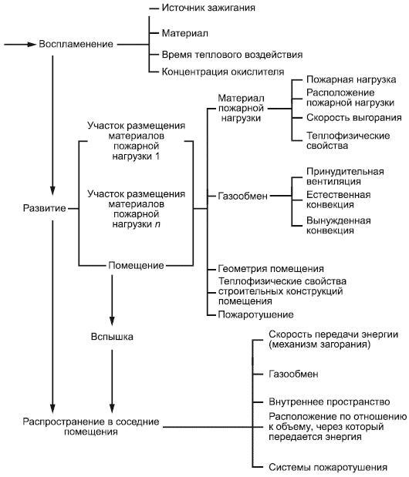

Рисунок 1 - Факторы , влияющие на возникновение, развитие и распространение пожара в здании

После воспламенения при пожаре выделяется тепловая энергия. Часть ее расходуется на поддержание горения. Часть передается путем излучения и конвекции на другие материалы и изделия, которые нагреваются, могут воспламениться и способствовать распространению пожара (см. рисунок 2). Находящиеся в здании материалы пожарной нагрузки обычно загораются в газовой фазе.

Рисунок 2 - Возникновение и развитие пожара в комнате

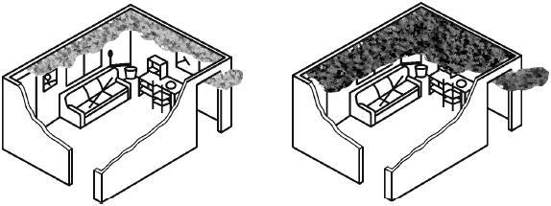

Рисунок 2 - Возникновение и развитие пожара в комнате

Если пожар возник в замкнутом объеме, его развитие и распространение зависят от следующих показателей (см. также рисунок 1):

- вида, количества и расположения сгораемых материалов в помещении;

- условий газообмена в помещении;

- конфигурации и размеров помещения;

- теплофизических свойств строительных конструкций помещения;

- концентрации окислителя.

Если установлено оборудование для пожаротушения, процесс развития пожара дополнительно зависит от:

- конструкции и работоспособности этого оборудования, например спринклерных систем.

Примечание - Участок размещения материалов пожарной нагрузки представляет собой элемент совокупности материалов пожарной нагрузки, например занавеси, группа кабелей, части меблировки или группа мебели интерьера офиса.

Развитие пожара представляет собой физические (теплофизические, процессы газообмена) и химические процессы со сложным механизмом взаимодействия. Как правило, преобладающими физическими факторами являются излучение, конвекция и распространение пламени.

Во время развития пожара под потолком помещения образуется горячий слой газа (рисунок 2). При определенных условиях этот газовый слой может способствовать быстрому развитию пожара, в том числе наступлению вспышки.

Для определения момента вспышки были введены различные критерии. Один из них определяет вспышку как момент времени, когда пламя начинает выходить из проемов в помещении, что соответствует температуре 500 °С - 600 °С в верхнем газовом слое. Другой критерий состоит в том, что критическое результирующее излучение на уровне пола комнаты или другого

помещения составляет 20 кВт/м . Используют и другие критерии, но они недостаточно отработаны и соответствуют различным физическим условиям.

На основании корреляции результатов более чем 100 экспериментов и дополнительного исследования балансов энергии и массы при пожарах получено соотношение (1), позволяющее определить максимальную скорость тепловыделения, при которой еще не возникает вспышка в комнате или другом помещении с линейными размерами порядка нескольких метров и с негорючим покрытием стен и потолков:

, | (1)
где - максимальная скорость тепловыделения, Вт;

- эффективный коэффициент теплоотдачи ограждающих конструкций, Вт/(м К).
Момент вспышки означает переход от начальной стадии пожара к развитой стадии пожара.

Пожар в начальной стадии оказывает решающее влияние на функционирование изделий, предназначенных для поддержания уровня безопасности, требуемого для эвакуации или спасения людей. Необходимость функционирования детекторов, систем тревоги, соединительных кабелей, спринклеров относится к этому периоду пожара.

Пожар в развитой стадии оказывает влияние на поведение несущих строительных конструкций, а также на распространение пожара из одного помещения в другое через ограждающие конструкции и вентиляционные системы (рисунок 1), на распространение пожара в здании с одного этажа на другой или распространение пожара из одного здания в другое. В больших помещениях возможно разрушение недостаточно защищенных конструктивных элементов при пожаре в начальной стадии, развивающемся на площади, много меньшей площади помещения в целом (локальном пожаре). Все процессы пожара как в начальной, так и в развитой стадии являются одинаково важными для работы пожарных. Квалифицированные знания о пожаре являются предпосылкой для обеспечения безопасности людей, ликвидирующих последствия пожара, для анализа последствий пожара и возможностей ремонта и повторного использования зданий после пожара.

5 Характеристики пожара в начальной стадии

Основными характеристиками пожара в начальной стадии являются следующие:

- воспламеняемость подвергнутых воздействию материалов и изделий в функции от:

- подвода тепла,

- времени воздействия,

- наличия или отсутствия огня,

- геометрического размещения,

- значений теплофизических характеристик,

f ) концентрации кислорода, а также наличия или отсутствия других окислителей;

- изменение во времени следующих показателей: a) скорости тепловыделения (СТВ),

b) скорости распространения пламени,

- температуры газа,

- свойств дыма, в том числе оптических,

- состава продуктов горения, особенно коррозионно-активных и токсичных газов.

Мелкомасштабные испытания (в основном строительных материалов и конструкций) на воздействие пожара были разработаны ранее или разрабатывают в настоящее время в рамках ИСО/ТК 92* и МТК 274** непосредственно заключаются в определении указанных выше характеристик начальной стадии пожара. Проведение эксперимента при использовании теплового воздействия позволяет определить количественную реакцию материалов или изделий при различных вариантах воздействия пожара.

_______________

* Технический комитет по стандартизации 92 "Испытание строительных материалов и конструкций на воздействие пожара".

  - Межгосударственный технический комитет по стандартизации 274 "Пожарная безопасность".

Современное состояние разработки методик мелкомасштабных испытаний отражено в [21]; [22]; [23]; [24]; [25] и ГОСТ 12.1.044.

Публикации, относящиеся к вопросам воспламеняемости, скорости тепловыделения и распространения пламени, готовы к практическому использованию, как и нормативные документы на упрощенные полномасштабные испытания облицовочных и отделочных материалов стен и потолков [26] (испытания в углу комнаты), с приложением библиографии по мелкомасштабным испытаниям, а также [28] и [32]. Что касается воздействия дыма и особенно токсичных продуктов горения, то в международной стандартизации вопрос все еще остается в стадии исследовательских работ, предшествующих созданию обоснованной методики мелкомасштабных

ис п ы т аний . В межгосударственной стандартизации некоторые соответствующие методики приведены в ГОСТ 12.1.044.

На рисунках 3-6 представлены примеры зависимостей между основными характеристиками пожара в начальной стадии в помещении (объеме) для пожара трех видов.

Рисунок 3 - Изменение скорости потери массы, концентрации кислорода О (2), оксида углерода СО, диоксида углерода СО(2) в зависимости от времени после воспламенения для мелкомасштабных испытаний при горении древесины

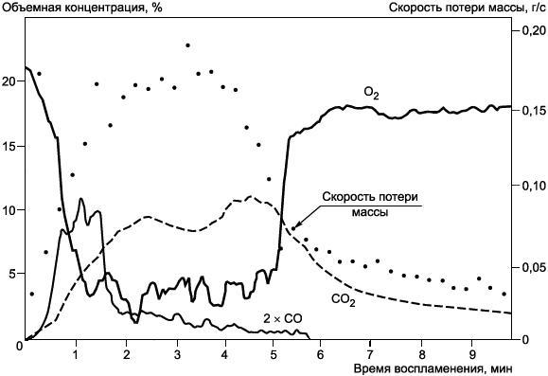

Рисунок 3 - Изменение скорости потери массы, концентрации кислорода О,

оксида углерода СО, диоксида углерода СО в зависимости от времени после воспламенения для мелкомасштабных испытаний при горении древесины [3]

Рисунок 4 - Изменение скорости тепловыделения (СТВ), температуры газа под потолком, теплового потока на пол и полное дымовыделение в зависимости от времени после воспламенения

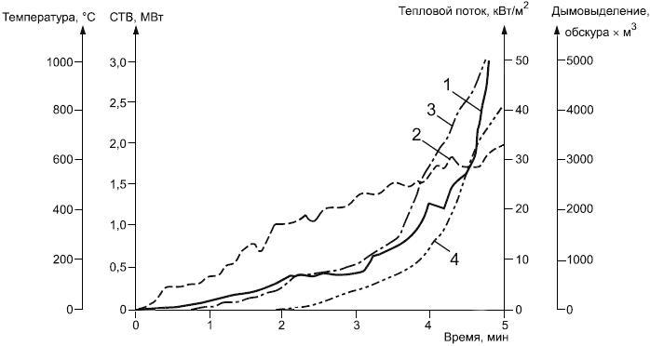

Рисунок 4 - Изменение скорости тепловыделения (СТВ) [1], температуры газа под потолком [2], теплового потока на пол [3] и полное дымовыделение [4] в зависимости от времени после воспламенения [3]

Рисунок 5 - Расчетное время до обнаружения и до достижения критической ситуации как функция площади пола и высоты потолка помещения
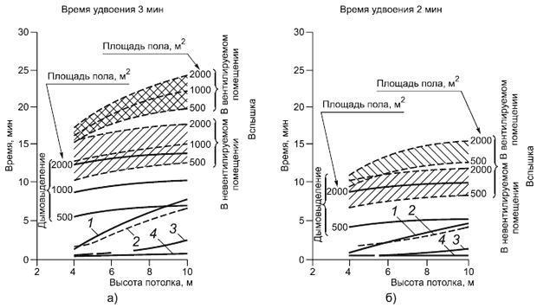

Рисунок 5 - Расчетное время до обнаружения (а) и до достижения (б) критической ситуации как функция площади пола и высоты потолка помещения [5]

Рисунок 6 - Расчетная зависимость от времени концентрации СО, образованной в результате тления стула в комнате высотой 2,4 м и переменной площадью пола S
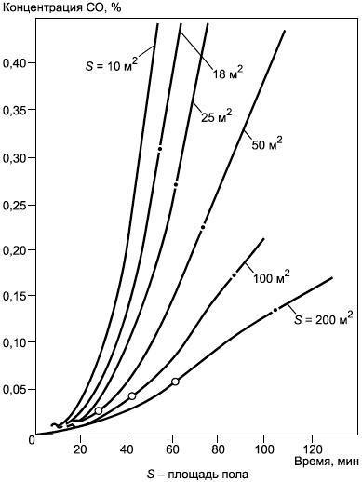

Рисунок 6 - Расчетная зависимость от времени концентрации СО, образованной в результате тления стула в комнате высотой 2,4 м и
переменной площадью пола

Рисунки 3 и 4 относятся к пожарам в помещении (объеме) с хорошей вентиляцией. На рисунке 3 представлены изменения во времени скорости
потери массы, концентрации кислорода (О), оксида углерода (СО), диоксида

углерода (СО ) для мелкомасштабных испытаний при горении древесины [3]. Концентрация различных газов при пожаре была определена по методике, использующей спектроскоп Рамана, который позволяет определять

одновременно концентрацию всех газов в объеме, где происходит пожар. Рисунок 4 относится к полномасштабным испытаниям при пожаре в

комнате с открытыми проемами (далее - вентилируемое помещение), стены которой облицованы древесно-слоистой плитой. Воспламенение инициировано газовой горелкой, расположенной в одном из углов комнаты, и имитирующей горящую корзину с отходами бумаги [4]. Кривые изменения зависимости от времени представлены для скорости тепловыделения (СТВ), температуры газа под потолком, теплового потока на пол и общего выделившегося количества дыма, выраженного в обскурах на кубический метр. (Одна обскура равна концентрации дыма, вызывающей поглощение света 1 дБ на 1 м, что соответствует видимости примерно 10 м). Пожар достиг момента вспышки после 4,1 мин при скорости тепловыделения 1,25 МВт, температуре газа под потолком около 600 °С и тепловом потоке на пол около

30 кВт/м .

Примеры, представленные на рисунках 3 и 4, соответствуют начальной стадии пожара в хорошо вентилируемом помещении. Однако пожары в невентилируемых или закрытых помещениях являются более распространенным видом пожара, чем пожары в вентилируемом помещении. Таким образом, характерным является пожар в невентилируемом помещении, который начинается как тлеющий, что через промежуточные стадии может привести к возникновению и распространению пламени.

Иллюстрации некоторых расчетных характерных параметров пожара в невентилируемом помещении приведены на рисунках 5 и 6. Рисунок 5 иллюстрирует пламенное горение в помещении, которое можно считать закрытым, за исключением щелей возле пола и потолка [5]. Приведены расчетные промежутки времени, в течение которых в помещении наступает критическая ситуация - задымление и вспышка. Задымление определяют как промежуток времени, в течение которого слой дыма достигает уровня 1,5 м над полом. В этом случае эвакуация людей и тушение пожара становятся трудными и опасными. Приведены также расчетные промежутки времени, когда должны начать работать спринклеры, тепловые и дымовые датчики.

По рисунку 5 можно также сравнить пожар в невентилируемом помещении (невентилируемый пожар) и соответствующий пожар в помещении с проемами

- потолке. Из рисунка видно, что невентилируемые условия уменьшают время до вспышки и, следовательно, время достижения критической ситуации будет меньше при одновременном уменьшении времени удвоения развития пожара.

  - дополнение к тем иллюстрациям рисунка 5, где приведены некоторые свойства невентилируемого пламенного пожара, на рисунке 6 показана зависимость изменения концентрации оксида углерода от времени для невентилируемого помещения при тлении элемента пожарной нагрузки (стула), расположенного в комнате с фиксированной высотой и изменяемой площадью пола [6].

Таблица 1 - Данные, основанные на экспериментах и теоретических моделях экстраполяции

_{, м}, мин

10 9

16 12

25 17

\50 26

100 40

200 51

, мин

48

53

60

72

80

107

Данные, основанные на экспериментах и теоретических моделях экстраполяции, относятся к гипотетическому наблюдателю, расположенному посредине комнаты (по высоте). Время до момента, когда граница слоя

оксида углерода достигает указанной точки, и время , когда будет достигнута критическая доза, указано в таблице 1 и на графиках, приведенных на рисунке 6.

Зависимость минимальной продолжительности начальной стадии пожара (НСП) при негорючих ограждающих конструкциях от объема

помещения высоты и удельной плотности приведенной пожарной нагрузки представлена на рисунках 6а, 6б (ГОСТ 12.1.004).

Рисунок 6а - Зависимость минимальной продолжительности начальной стадии пожара (НСП) от объема V, высоты H помещения и удельной плотности приведенной пожарной нагрузки g

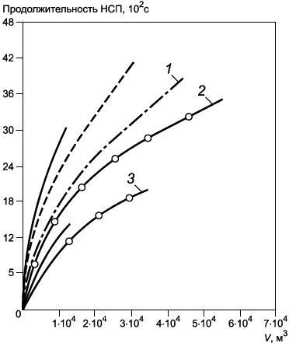

6,6; 1 - =(2,4-14) кг·м; 2 -=(67-110) кг·м; 3 - =640 кг·м

Рисунок 6а - Зависимость минимальной продолжительности начальной стадии пожара (НСП) от объема , высоты помещения и удельной плотности приведенной пожарной нагрузки

Рисунок 6б - Зависимость минимальной продолжительности начальной стадии пожара (НСП) от объема V и высоты H помещения
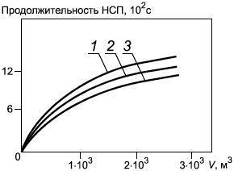

1 - =3 м; 2 - =6 м; 3 - =12 м

Рисунок 6б - Зависимость минимальной продолжительности начальной стадии пожара (НСП) от объема и высоты помещения

Опасность пожара в начальной стадии может быть охарактеризована рядом вероятностных показателей, которые зависят от:

- наличия источников воспламенения;

- наличия изделий;

- пожароопасности изделий;

- внешних воздействующих факторов;

- наличия людей;

- наличия и работы устройств обнаружения и тушения пожара;

- возможности эвакуации и спасения.

Особенно важным является то, что локальный пожар при горении некоторых изделий или ограждающих конструкций может превратиться в объемный пожар либо из-за повышенной горючести этих изделий или конструкций (обои, большие куски пластиковой отделки, матрасы), либо из-за большой площади их поверхности (покрытия или декор стен и потолка, большие занавеси).

Зависимости относительной продолжительности начальной стадии

пожара от объема, высоты помещения и скорости распространения

пламени по горючим ограждающим конструкциям помещения приведены на рисунке 6в. Под относительной продолжительностью начальной стадии

пожара понимают отношение значений продолжительности начальной стадии пожара (НСП) для помещения с ограждающими конструкциями из негорючих материалов к значениям продолжительности НСП для помещения таких же геометрических параметров с ограждающими конструкциями, содержащими горючие материалы. Рисунок 6в иллюстрирует, что горючие ограждающие конструкции существенно приближают момент общей вспышки в помещении вследствие их низкой теплопроводности и дополнительного тепловыделения в объем помещения, сокращая продолжительность начальной стадии пожара в несколько раз.

Рисунок 6в - Зависимость относительной продолжительности начальной стадии пожара (НСП) от объема V и высоты H помещения

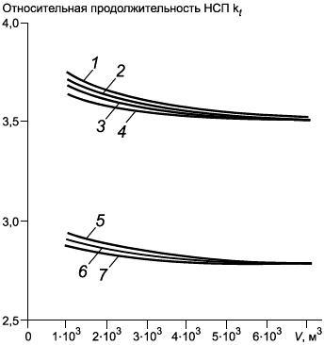

Рисунок 6в - Зависимость относительной продолжительности начальной стадии пожара (НСП) от объема и высоты помещения [29]

Для практического использования в целях прогнозирования пожарной опасности результаты мелкомасштабных испытаний должны быть обоснованы фундаментальными научными исследованиями. На рисунке 7 представлена структурная схема такого метода [7].

Рисунок 7 - Комбинация математических моделей с испытаниями по определению основных свойств для оценки соответствия испытуемых материалов или изделий требованиям пожарной безопасности

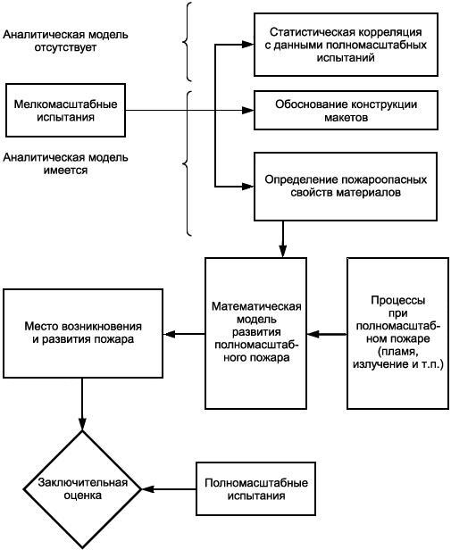

Рисунок 7 - Комбинация математических моделей с испытаниями по определению основных свойств для оценки соответствия испытуемых материалов или изделий требованиям пожарной безопасности

Если не имеется математической модели мелкомасштабных испытаний, необходима статистическая корреляция их данных с данными полномасштабных испытаний [2]. При наличии обоснованной математической модели исследуемого процесса можно использовать данные мелкомасштабных испытаний для прогнозирования пожарной опасности в условиях реальных пожаров. Использование таких моделей, обоснованных данными полномасштабных испытаний, возможно для прогнозирования развития пожара и его возникновения в помещении при различных внешних условиях. Что касается проблем пожарной безопасности, то эти методы следует применять совместно с другими разработками, включающими в себя исследования эффективности, чувствительности к помехам и надежности комплектующих систем [20].

6 Характеристики пожара в развитой стадии

Основными характеристиками пожара в развитой стадии (пожара после вспышки) являются изменяющиеся во времени:

- скорость тепловыделения (СТВ);

- температура газовой среды в объеме помещения;

- геометрические и теплофизические характеристики пламени;

- свойства дыма, в том числе оптические;

- состав продуктов горения, особенно коррозионных и токсичных газов. Развитая стадия пожара определяет поведение несущих строительных

конструкций и распространение пожара из одного помещения в другое через ограждающие конструкции и вентиляционные системы (рисунок 1), в том числе пожара из одного здания в другое. Первые три характеристики имеют важное значение также для определения процесса выброса пламени через оконные проемы.

- международной практике при проектировании огневых несущих элементов конструкций и перегородок используют национальные классификационные системы на основе стандартных испытаний огнестойкости конструкций. При таких испытаниях образец помещают в печь, скорость подъема температуры в которой регулируют в соответствии с соотношением (2) так называемой стандартной температурно-временной кривой пожара (кривой ИСО):

, | (2)

где - время, мин;

- температура в печи в момент , °C;

- температура в печи при 0 ° С.

Температурно-временная кривая, соответствующая

соотношению

(2),

представлена на рисунках 8 и 8а при 20 °С. Для сравнения на этих

рисунках приведены также семейства кривых, представляющих зависимости средней температуры от времени при пожаре в помещении, полученные при полномасштабных испытаниях.

Рисунок 8 - Стандартная температурно-временная кривая пожара по соотношению (кривая ИСО) и ее сравнение с зависимостями среднеобъемной температуры газа от времени, полученными при четырех полномасштабных экспериментальных испытаниях

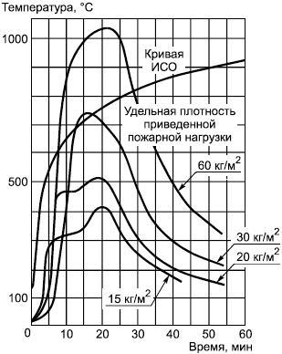

Рисунок 8 - Стандартная температурно-временная кривая пожара по соотношению (2) (кривая ИСО) и ее сравнение с зависимостями среднеобъемной температуры газа от времени, полученными при четырех полномасштабных экспериментальных испытаниях, характеризующимися одинаковым коэффициентом проемности по соотношению (3) и различной удельной плотностью пожарной нагрузки [8]

Рисунок 8а - Изменение среднеобъемной температуры при пожаре в помещениях 6х6х6 и 6х6х3 куб.м, П=25%

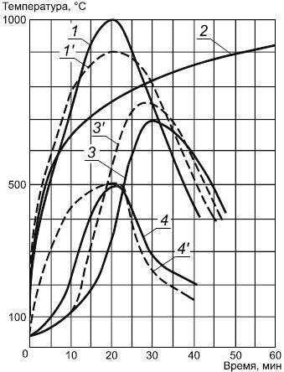

Рисунок 8а - Изменение среднеобъемной температуры при пожаре в

помещениях 6х6х6 и 6х6х3 м, 25% (см. [30])

На рисунке 8 [8] представлены данные экспериментов, проведенных при четырех различных значениях удельной плотности приведенной пожарной нагрузки в комнате, значение коэффициента проемности которой

м,

где - площадь проемов, м;
- высота проемов, м;

- площадь общей тепловоспринимающей внутренней поверхности помещения, включая площадь проемов, м .
На рисунке 8а представлены данные экспериментов, проведенных при

трех значениях общей плотности приведенной пожарной нагрузки в помещении, значение проемности которой

%,

где

- проемность, %;

- площадь пола, помещения, м .
Из кривых видно, что тепловое воздействие при экспериментальном

пожаре в развитой стадии в помещении может значительно отличаться от теплового воздействия, соответствующего стандартной температурно-временной кривой.

За последнее время созданы аналитические и численные методы определения фактических пределов огнестойкости строительных конструкций. Во многих странах расчетные методы классификации конструктивных элементов применяют наряду со стандартными испытаниями конструкций на огнестойкость. В перспективе развитие направлено на использование при проектировании расчетных методов, непосредственно базирующихся на данных воздействия реального пожара и на конкретных характеристиках горения горючего материала, а также на геометрических, вентиляционных и теплофизических свойствах очага пожара.

Разрабатывают также методы создания огнестойких конструкций на основе теории надежности, включая практические вычислительные методы проектирования зданий, с использованием частных коэффициентов безопасности, а также методы оценки, базирующиеся на надежностных методах первого порядка (см. [9]).

При расчетах, базирующихся на концепции реального пожара в помещении, продолжительность теплового воздействия на конструкцию и конструктивный элемент могут быть определены либо путем вычисления баланса энергии и массы, либо с помощью нормированных методик проектирования. На рисунке 9 приведены примеры номограмм, составляющих основу такой методики, одобренной национальным шведским комитетом планирования и строительства [10], а данные, приведенные на рисунках 9а, 9б, 9в, 9г - см. [31].

Рисунок 9 - Примеры зависимости среднеобъемной температуры газа от времени при объемном пожаре в помещении при различных значениях плотности пожарной нагрузки и коэффициента проемности

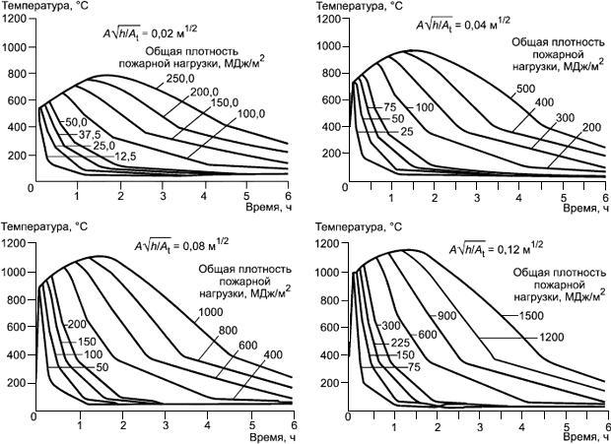

Рисунок 9 - Примеры зависимости среднеобъемной температуры газа от времени при объемном пожаре в помещении при различных значениях плотности пожарной нагрузки и коэффициента проемности [10]

Рисунок 9а - Результаты расчета изменения параметров при объемном пожаре в помещении объемом V=95 куб.м для температур поверхности перекрытия (9а-1) и среднеобъемной (9а-2)

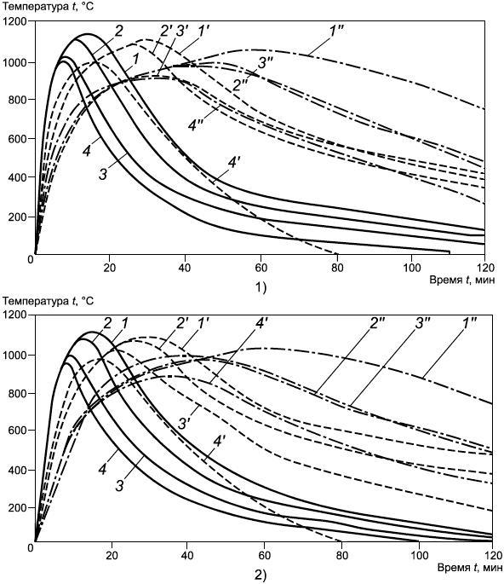

Рисунок 9а - Результаты расчета изменения параметров при объемном

пожаре в помещении объемом 95 м для температур поверхности перекрытия (9а-1) и среднеобъемной (9а-2) ([5])

Рисунок 9б - Результаты расчета изменения параметров при объемном пожаре в помещении объемом V=95 куб.м для температуры поверхности стены (9б-1) и теплового потока (9б-2)

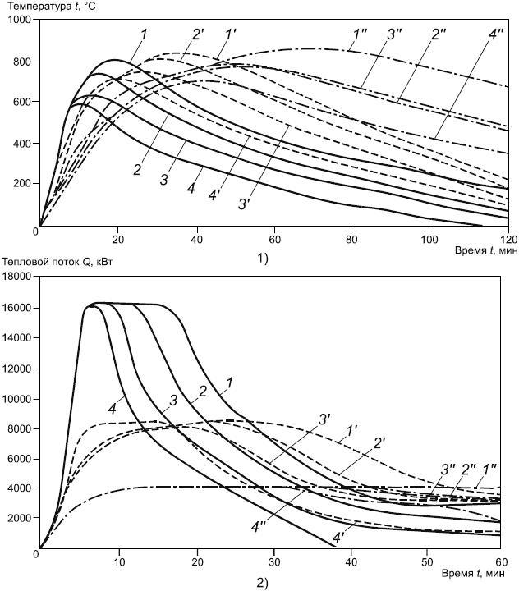

Рисунок 9б - Результаты расчета изменения параметров при пожаре в помещении объемом 95 м для температуры поверхности стены (9б-
- и теплового потока (9б-2) ([5])

Рисунок 9в - Результаты расчета изменения параметров при пожаре в помещении объемом V=50 куб.м для температур поверхности перекрытия (9в-1) и среднеобъемной (9в-2)

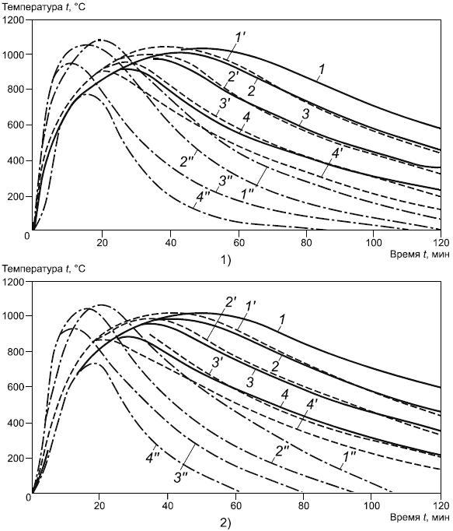

Рисунок 9в - Результаты расчета изменения параметров при пожаре в

помещении объемом 50,3 м для температур поверхности перекрытия (9в-1) и среднеобъемной (9в-2) ([5])

Рисунок 9г - Результаты расчета изменения параметров при пожаре в помещении объемом V=50,3 куб.м для температуры поверхности стены (9г-1) и теплового потока (9г-2)

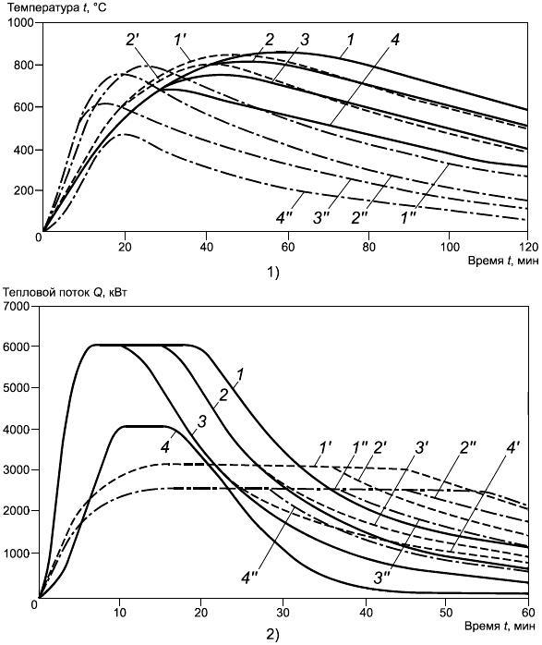

Рисунок 9г - Результаты расчета изменения параметров при пожаре в

помещении объемом 50,3 м для температуры поверхности стены (9г-
- и теплового потока (9г-2) [5]

На рисунке 9 графики различаются общей плотностью пожарной нагрузки, МДж/м, вентиляционными характеристиками помещения, выраженными
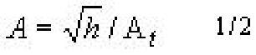

коэффициентом проемности *, м . Графики относятся к пожару в

помещении с нормированными теплофизическими характеристиками

ограждающих конструкций (пожар типа А согласно принятым шведским

правилам строительства) [10].

________________

- Формула соответствует оригиналу. - Примечание изготовителя базы данных.

На рисунках 9а, 9б, 9в, 9г графики различаются удельной плотностью

приведенной пожарной нагрузки , кг/м , а также вентиляционными характеристиками помещения, выраженными проемностью , %.

Пожар в помещении с иными теплофизическими характеристиками ограждающих конструкций может быть приблизительно приведен к пожару типа A путем использования условных величин: плотности пожарной нагрузки (или плотности приведенной пожарной нагрузки), а также коэффициента проемности (или проемности). Графики базируются на ряде упрощающих допущений, обычно применяемых при расчетах.

Пример условий теплового воздействия, вызывающего опасность распространения внешнего пожара с этажа на этаж здания, приведен на рисунке 10, на котором представлено экспериментально полученное вертикальное распределение по фасаду максимальных значений температуры (в 10 см от фасада) и излучения, а также общего теплового потока по направлению к фасаду. Графики на рисунке 10 относятся к объемному пожару, происходящему в помещении на первом этаже трехэтажного здания, так что пламя и горячие газы проникают через оконные проемы помещения. Испытательный пожар воспроизводит реальный объемный пожар, характерный для горения поверхностей, облицованных синтетическими материалами.

Рисунок 10 - Вертикальное распределение по фасаду

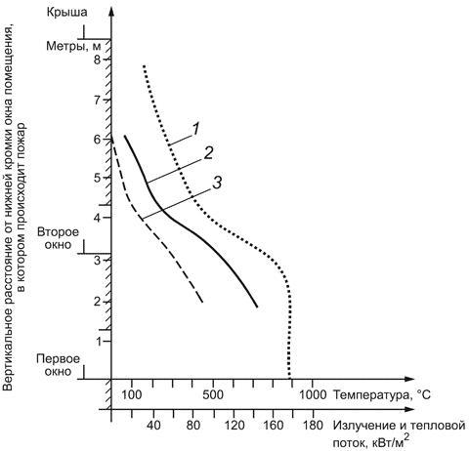

Рисунок 10 - Вертикальное распределение по фасаду: максимальных значений температуры ( в 10 см от фасада), излучения и теплового потока к фасаду, полученное при полномасштабном испытании при пожаре в развитой стадии в помещении на первом этаже трехэтажного здания [11]

Условия теплового воздействия перед фасадом от пожара в помещении, пример которого приведен на рисунке 10, являются определяющими также для распространения пожара из одного здания в другое.

Важным фактором объемного пожара являются дым и токсичные газы, воздействующие на людей на путях эвакуации и блокирующие безопасные зоны в здании. Усиленное внимание во многих странах в течение последнего времени уделяли созданию вычислительных моделей, описывающих распространение дыма в зданиях с естественной вентиляцией и кондиционированием воздуха. На схеме рисунка 11 представлен принцип разработки такой модели [12], [7]. Дым распространяется внутри здания с потоком воздуха между комнатами и через вентиляционные системы. Здание рассматривается как ряд объемов и узлов, в каждом из которых реализуется соответствующее давление воздуха, а воздух перетекает между ними из участков с высоким давлением к участку с низким давлением. Давление в каждом объеме и поток воздуха через каждое отверстие рассчитывают путем решения уравнений газообмена для здания в целом. Основными факторами являются сопротивления проемов и вентиляционных систем, а также силы, вызывающие перенос масс , например подъемная сила дымовых газов и наружный ветер, влияющий на сопротивление проемов и вентиляционных систем потоку.

Для полного анализа и расчета в соответствии с рисунком 11 необходимо иметь данные по трем главным взаимоувязанным подсистемам, а именно:

- модель развития пожара, описывающая скорость образования дыма и токсичных газов*;

_______________

* При каждом расчете принимают, что пожар возникает в каком-либо помещении здания (далее - помещение пожара).

- давление воздуха в здании и модель потоков воздуха в нем;

- модель поведения человека, включая набор физиологических и психологических факторов в процессе эвакуации.

Рисунок 11 - Схема разработки системы контроля дыма в здании

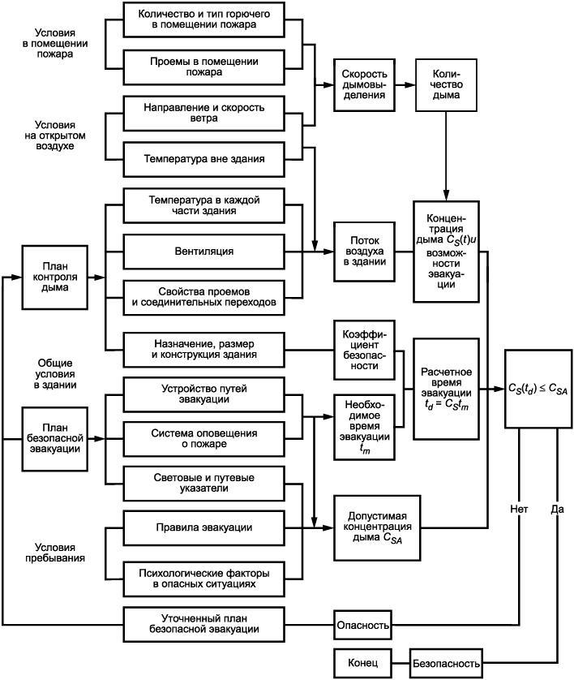

Рисунок 11 - Схема разработки системы контроля дыма в здании

Однако для многих практических задач может быть достаточен менее подробный анализ.

7 Характеристики дыма и газообразных продуктов горения при пожаре

Дым может исказить свойства аварийного оборудования или помешать его функционированию. Наиболее очевидным типом разрушения или повреждения группы изделий согласно МЭК 60721-2-8 ( раздел 1) является коррозия, в том числе вызываемая хлористым водородом как составной частью дыма.

Ниже рассмотрены применительно к группе изделий по МЭК 60721-2-8 (раздел 1):

- свойства дыма, имеющие отношение к технологии обнаружения дыма;

- концентрация образующегося при пожаре хлористого водорода, ускоряющего коррозию.

Дым представляет собой смесь горючих газов, мелких капель жидкости и твердых частиц, образующихся при горении. Для правильного конструирования и испытания детекторов дыма необходимо охарактеризовать дым показателями, которые могут быть определены с помощью детектора, например распределение размеров частиц суммарной концентрацией, массовой концентрацией и показателями преломления [13]. В стандартных методиках испытаний чувствительность и приемочные критерии часто выражены в понятиях оптической плотности или затемнения света дымом, окружающим детектор. Для определения оптической плотности используют источник света, который в большинстве случаев имеет волновой диапазон, соответствующий белому свету, и фотоэлемент, обладающий чувствительностью, соответствующей человеческому глазу. Для точного описания соотношения между выходными данными детектора и данными измерений оптической плотности последние должны быть увязаны с параметрами дыма, указанными выше. В качестве примера на рисунке 12 приведено соотношение между концентрацией частиц и затемнением, измеренным как оптическая плотность для различных материалов в процессе пламенного горения [14]. Если же соотношения зависят от показателя преломления частиц, то при горении и тлении эти соотношения различны.

Рисунок 12 - Зависимость между оптической плотностью дыма и концентрацией частиц для пламенной формы пожара

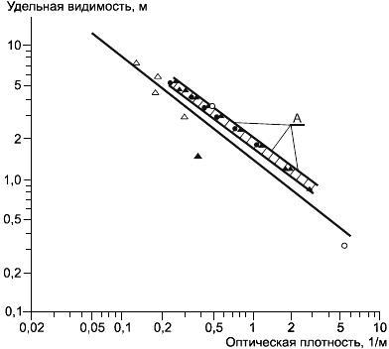

Рисунок 12 - Зависимость между оптической плотностью дыма и концентрацией частиц для пламенной формы пожара [14]

Требования к различным сценариям пожара основаны на требованиях к допустимым значениям концентрации дыма по отношению к видимости и токсичности, с учетом мощности освещения, установки световых и путевых указателей и т.п. ( см. рисунок 11). Примеры информации, которая может быть использована при выборе приемлемых значений, приведены на рисунке 13. На этом рисунке показано характерное соотношение между удельной видимостью или длиной прохождения света (длиной луча) и оптической плотностью дыма [15], измеренной в камере плотности дыма Национального Бюро по Стандартизации (в Американском Обществе Испытаний Материалов (ASTM), Стандартный метод определения удельной оптической плотности дыма, образующегося при горении твердых материалов*. _______________

- Стандарт ASTM E662-83, Филадельфия 1983.

Рисунок 13 - Зависимость удельной видимости или длины луча от оптической плотности дыма, характерной для пожаров

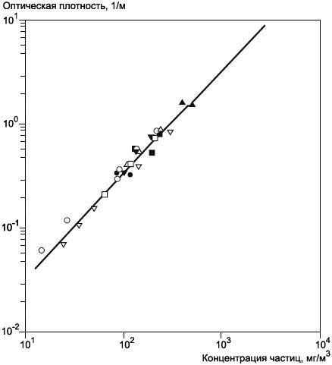

Рисунок 13 - Зависимость удельной видимости или длины луча от оптической плотности дыма, характерной для пожаров

Приемочные испытания дымовых датчиков, проводимые страховыми лабораториями, основаны, в частности, на определении максимальной чувствительности по отношению к значениям оптической плотности, равным 0,06 1/м для серого дыма (горение целлюлозы) и 0,14 1/м - для черного дыма (горение керосина) [16].

На металлических поверхностях, находящихся в воздушной среде в нормальных условиях (без пожара), часто обнаруживается осадок хлоридов

концентрацией до 10 мг/м . Такое количество обычно не вредно [17]. Однако при сгорании материалов, содержащих поливинилхлорид (ПВХ), после воздействия дыма на поверхностях могут наблюдаться концентрации хлоридов до тысяч миллиграммов на квадратный метр, часто вызывающих заметные повреждения. Хлоридные загрязнения электротехнического оборудования могут быть устранены с помощью чистящих веществ, растворителей, нейтрализующих веществ путем ультразвуковой обработки и обдува очищенным воздухом. Однако эти способы не всегда эффективны, обеспечивая иногда частичную, а не полную очистку [18].

Результаты экспериментов с использованием проводов с ПВХ изоляцией достаточных размеров , чтобы их считать представительными для реальных проводов, приведены в [19]. В ходе экспериментов с использованием проводов длиной 9,14 м и с изоляцией из ПВХ и бумаги 24 и 4 г/м, соответственно, их изоляцию подвергали разложению током перегрузки в течение 45 мин без обмена воздухом в вентиляционном пространстве комнаты, размеры которой составляли: длина 3,6 м; ширина 2,4 м; высота 3,6 м, включая вентиляционное пространство на уровне 2,4 м. На рисунке 14 представлены, как функция времени, результаты измерения концентрации в вентиляционном пространстве и в комнате следующих газов: оксида углерода

(СО), диоксида углерода (СО ), несгоревших углеводородов (СН ) и хлористого водорода (HCl). Характерным для всех экспериментов являлось то, что концентрация хлористого водорода в вентиляционном пространстве проходила через максимум, а затем резко уменьшалась, в то время, как ни для одного из остальных проверяемых газов не наблюдалось подобного изменения концентрации. Максимальная концентрация хлористого водорода, измеренная в вентиляционном пространстве при полномасштабных экспериментах, составляла 3000 миллионных долей, что составляло около 1/3 общего содержания хлора в проводах. Максимальная концентрация, измеренная в комнате ниже вентиляционного пространства, составляла 200 миллионных долей.

Примечание - Значения концентрации газов, приведенных на рисунке 14, выражены в миллионных долях, т.е. в единицах объемной концентрации. Пересчет этих значений в единицах массовой концентрации, например в

миллиграммах на кубический метр (мг/м ), нецелесообразен, т.к. не было проведено измерений температуры газов.

Рисунок 14 - Концентрации газов

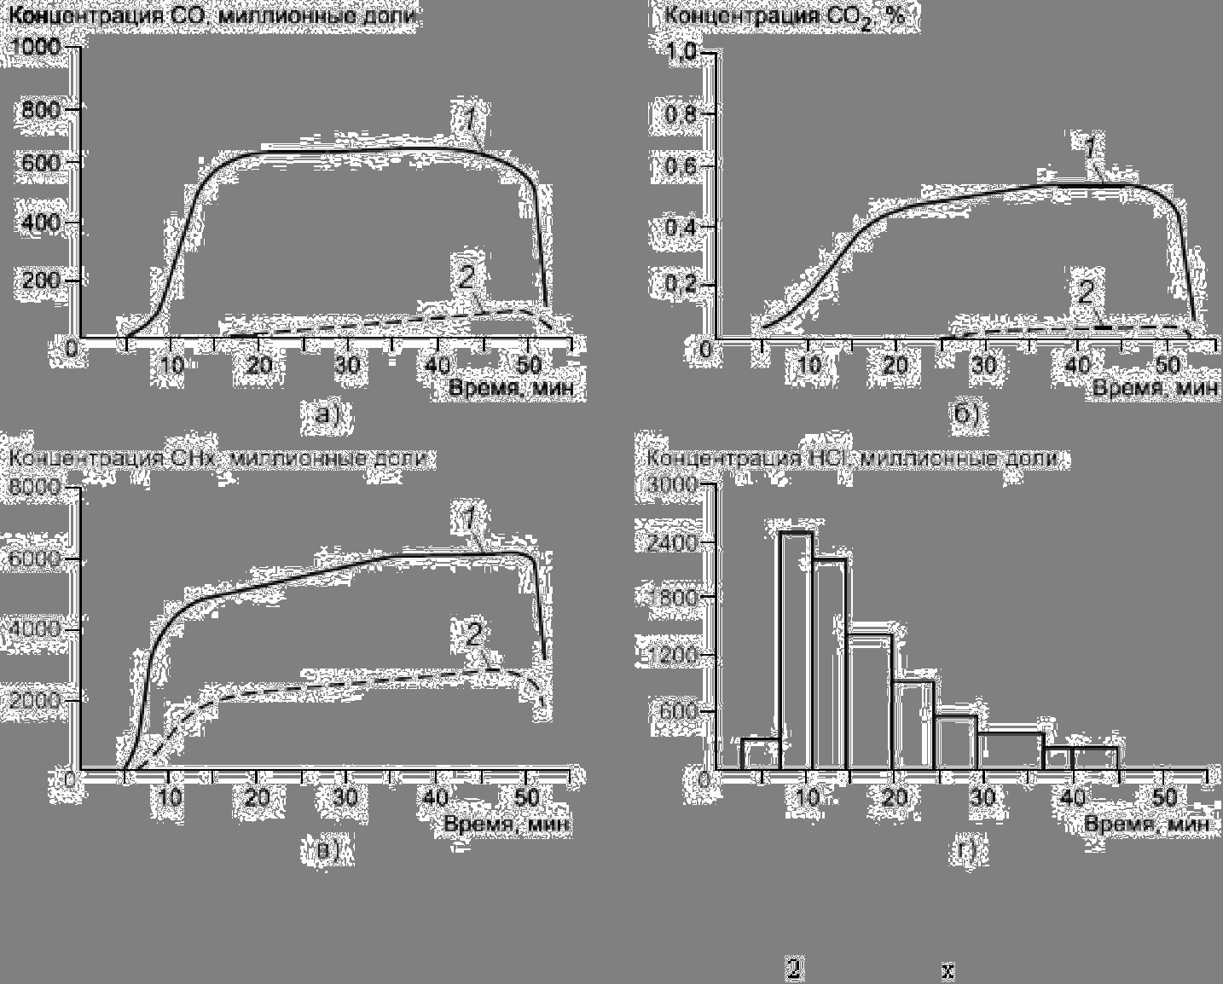

Рисунок 14 - Концентрации газов : а - СО , б - СО , в - СН , г - HCl, в вентиляционном пространстве 1 и комнате 2 при полномасштабных огневых испытаниях с использованием в качестве топлива только проводов с ПВХ-изоляцией, расположенных в вентиляционном пространстве [19]

Приложение ДА (справочное) Аутентичный текст пунктов (абзацев) МЭК 60721-2-8:1994, уточненных и измененных в тексте настоящего стандарта для потребностей национальной экономики Российской Федерации

Приложение ДА

(справочное)

_______________

- Наименование приложения Д А в бумажном оригинале выделено курсивом. - Примечание изготовителя базы данных.

Таблица ДА.1

Раздел |  | (пункт) |  | Раздел |  | Аутентичный | текст | пунктов
настоящего |  |  |  | (пункт) |  | (абзацев) стандарта МЭК
стандарта |  |  |  | стандарта
 |  |  |  | МЭК
2 | Нормативные |  | 2 |  |  | Нижеследующие | нормативные
ссылки |  |  |  |  |  | документы содержат |  | указания,
 |  |  |  |  |  | которые путем ссылок в настоящем
 |  |  |  |  |  | стандарте являются нормативным
 |  |  |  |  |  | обеспечением настоящей главы МЭК
 |  |  |  |  | 60721-2.

К моменту напечатания настоящего

стандарта издания указанных

стандартов сохраняли свою силу.

Все нормативные документы

подвергают пересмотру, так что

при разработке данного стандарта

была предусмотрена возможность

использования большинства прежних

изданий указанного ниже документа.

Члены МЭК и ИСО ведут учет

действующих международных

стандартов.

Руководство ИСО/МЭК 52:1990.

"Толковый словарь терминов и

определений в области пожара"

Раздел 5 (абзац 4); |  | 3 |  | Термин | "плотность | пожарной
рисунок 8 |  |  |  | нагрузки" | заменен на | "удельная
 |  |  |  | плотность | приведенной | пожарной
 |  |  |  | нагрузки"

Библиография

- Руководство ИСО/МЭК 52:1990. Толковый словарь терминов и определений в области пожара

- McCaffrey, B.J., Quintiere, J.G. and Harkleroad, M.F., Estimating Room Temperatures and the Likelihood of Fiashover Using Fire Data Correlations. Fire Technology 17:98-119 (1981). (Определение температуры и вероятности воспламенения в комнате с использованием корреляции данных при пожарах)

- Alden, M., Blomqvist, J., Edner, H. and Lundberg., Raman Spectroscopy in the Analysis of Fire Gases. Fire and Materials 7: 32-37 (1983). (Спектроскопия Рамана при анализе газов пожара)

- Sundstrom B., Full Scale Fire Testing of Surface Materials - Measurements of Heat Release and Productions of Smoke and Gas Species. Fire Technology, Swedish National Testing Institute, Technical Report SP-RAPP 1986:45, Boras (1986). (Полномасштабные пожарные испытания материалов для покрытия поверхностей - определение теплоотдачи и образования видов дыма и газов)

- Hagglund, B., Hazardous Conditions in Single Enclosures Subjected to Fire - A Parameter Study. National Defence Research Institute (FOA), Report С 20524-D6, Stockholm (1983). (Опасные условия в отдельном объеме, подвергнутом пожару)

- Quintiere, J.G., Birky, M., Macdonald, F. And Smith, G., An Analysis of Smoldering Fires in Closed Compartments and Their Hazard Due to Carbon Monoxide. National Bureau of Standards, NBSIR 82-2556, Gaithersburg, Maryland (1982). (Анализ тлеющего пожара в закрытом помещении и его опасность из-за выделения окиси углерода)

- Magnusson S.E. and Pettersson, O., Functional Approaches - An Outline. CIB Symposium "Fire Safety in Buildings: Need and Criteria", held in Amsterdam 1977-06-02/03, CIB Proceedings, Publication 38: 120-145 (1978). (Функциональный подход - основные положения. Доклад на симпозиуме международной комиссии "Пожарная безопасность в зданиях: требования и категории")

- Arnault, P., Ehm, H. and Kruppa, J., Rapport Experimental sur les Essais avec des Feux Natureis dans la Petite Installation, Maizieres-les-Metz. Convention Europeenne de la Construction Metalligue, Document CECM-3/73-11-F (1973). (Отчет об испытаниях путем воздействия реального пожара на небольшие предметы)

- Petterson, O., Structural Fire Behaviour - Development Trends. International Association for Fire Science, First International Symposium, held at NBS in Gaithersburg, Maryland 1985-10-07/11, Proceedings 1986:229-227 (1986). (Развитие пожара в зданиях - Тенденция исследования. Международная ассоциация наук по пожарной безопасности)

- National Swedish Board of Physical Planning and Building, Brandteknisk dimensionering (Fire Engineering Design). Comments on SBN (Swedish Building Code), No.1, Stockholm (1976). (Национальный Шведский комитет физического планирования и строительства. Противопожарные технические разработки. Комментарии Шведских строительных норм)

- Ondrus, J., Fire Hazards of Facades with Externally Applied Additional Thermal Insulation. Full Scale Experiments. Lund Institute of Technology, Division of Building Fire and Technology, Report LUTVDG/(TVBB-3021), Lund (1985). (Пожарная опасность фасадов с наружной дополнительной теплоизоляцией)

- Wakamatsu, T., Smoke Movement in Building Fires - Field Experiment in Welfare Ministry Building and Analysis of Sennichi Building Fire. Ministry of Conctruction, Builiding Institute, Research Paper No. 61, Tokyo (1975). (Перемещение дыма при пожаре в здании)

- Holmstedt, G., Magnusson, S.E. and Thomas, P.H., Detector Environment and Detector Response. A Survey. Lund Institute of Science and Technology, Department of Fire Safety Engineering, Report LUTVDG/(TVBB-3039), Lund (1987). (Внешние условия и реакция на них детекторов)

- Seader, J.D. and Einhorn, J.N., Some Physical, Chemical, Toxicological, and Physiological Aspects of Fire Smokes. Sixteenth Symposium (International) on Combustion, The Combustion Institute, Pittsburgh, Pa., pp.1423-1445 (1977). (Некоторые физические, химические, токсикологические и физиологические аспекты дыма при пожарах)

- Jin, T., Visibility Through Fire Smoke, Part 5. Allowable Smoke Density for Escape from Fire. Research Institute of Japan, Report No. 42, Tokyo (1976). (Видимость в дыму при пожаре. Часть 5. Допустимая плотность дыма для эвакуации при пожаре)

- UL 217, Standard for Single and Multiple Station Smoke Detectors. Underwriters Laboratories, Northbrook (1976). (Стандарт для одиночных или подсоединяемых через узловую станцию детекторов дыма)

- Sandmann, H., Widmer, G., The Corrosiveness of Fluoride - Containing Fire Gases on Selected Steel. Fire and Materials, Vol.10, pp.11-19 (1986). (Коррозионное воздействие фторсодержащих газов при пожаре на некоторые стали)

- Friedman, R., Principles of Fire Protection Chemistry. National Fire Protection Association, NFPA PFRC-89, Second Edition (1989). (Химические аспекты противопожарной защиты)

- Beitel, J.J., Bertelo, C.A., Carroll, W.F., Gardner, R.O., Grand, A.F., Hirschler, M.M. and Smith, G.F., Hydrogen Chloride Transport and Decay in a Large Apparatus I. Decomposition of Poly (Vinyl Chlorid) Wire Insulation in a Plenum by Current Overload, Journal of Fire Scinces, Vol.4, pp.15041 (1986). (Перевозка и разрушение хлористого водорода в больших аппаратах. 1. Разложение поливинилхлоридной изоляции проводов в вентиляционном пространстве током перегрузки)

- Pettersson, O., Current Fire Research and Design - Particularly in View of Mathematical Modellinq. Lecture at the CIB 9th Congress in Stockholm 1983-08-15/19. Lund Institute of Technology, Division of Building Fire Safety and Technology, Report LUTVDG/(TVBB-3018), Lund (1984). (Современные исследования и разработки в области пожара, в частности с точки зрения математического моделирования)

- ISO 5667:1986, Essais au feu-Reaction au feu - Ailumabilite des produits de batiment. ИСО 5657:1986. Fire tests - Reaction to fire-lgnitability of building products. (Испытания на воздействие пожара - Воздействие пожара - Воспламеняемость строительных материалов)

- ISO/DIS 5658, Essais de reaction au feu-Essai de propagation de flamme sur des echantillons de produits de batiment en configuration verticale.

Reaction to fire tests - Spread of flame test on building specimen in vertical configuration. (ИСО/ПМС 5658. Испытания на воздействие пожара - Испытание на распространение пламени строительных материалов вертикальной конфигурации)

- ISO/DIS 5660, Essais de reaction au feu-Debir calorifique des produits de batiment. Reaction to fire tests - Rate of heat release front building products (in preparation). (ИСО/ПМС 5660. Испытания на воздействие пожара - Скорость тепловыделения строительных материалов фасадных систем зданий)

- ISO TR 5924:1989, Essais au feu - Reaction au feu - Fumee generee par les produits de batiment (essai en chambre double).

Firr tests - Reaction to fire - Smoke generated by building products (dual-chamber test). (ИСО ТР 5924:89. Испытания на воздействие пожара - Дымообразующая способность строительных материалов (испытания в сдвоенной камере))

- ISO TR 9122-1:1989, Essais de toxicite des effuents du feu - Partie 1: Generalites. Toxicity testing of fire effluents - Part 1: Genetral. (ИСО ТР
9122-1989. Испытания на токсичность продуктов сгорания при пожаре. Часть I. Общие требования)

- ISO/DIS 9705, Essais au feu - , Essais dans une piece en vraie grandeur pour les produits de surface. Fire tests - Full scale room test for surface products. (ИСО/ПМС 9705. Испытания на воздействия пожара. Полномасштабные комнатные испытания облицовочных материалов)

- Федеральный закон Российской Федерации от 22 июля 2008 г. N 123-ФЗ "Технический регламент о требованиях пожарной безопасности"

- Методы расчета температурного режима пожара в помещениях зданий различного назначения. Рекомендации ВНИИПО. М.: МВД

СССР, 1988

- С.В.Зотов. Продолжительность начальной стадии пожара в зданиях из легких металлических конструкций со сгораемым утеплителем. В сб. "Системные аспекты пожарной безопасности"

- В.М.Астапенко, Ю.А.Кошмаров, И.С.Молчадский, А.Н.Шевляков. Термогазодинамика пожаров в помещениях. М., Стройиздат, 1988

- Руководство по расчету температурного режима пожара в помещениях жилых зданий. М.: ВНИИПО, 1983

- Определение способности к распределению пламени по поверхности облицовочных и отделочных материалов для полов, стен и потолков. Инструкция - М.: ВНИИПО, 1985

Электронный текст документа

подготовлен АО "Кодекс" и сверен по:

официальное издание

М.: Стандартинформ, 2011

